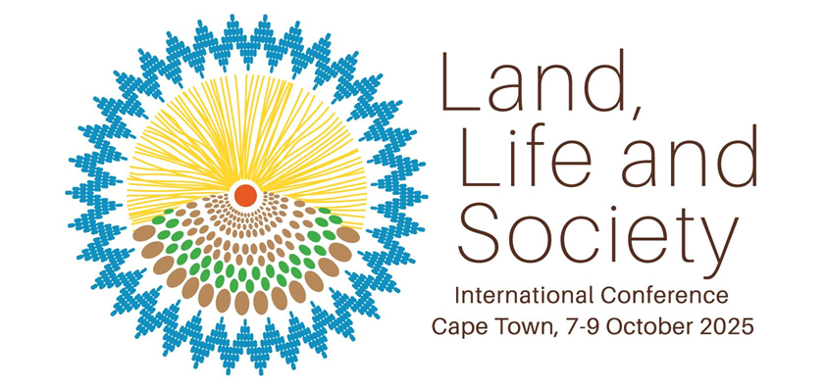
Declaração da Cidade do Cabo sobre Terra, Vida e Sociedade
Cidade do Cabo, 7–9 de Outubro de 2025
Somos acadêmicos e acadêmicas engajados, provenientes de 53 países, incluindo 28 na África, formados em diversas disciplinas, que se reuniram de 7 a 9 de outubro de 2025 em uma conferência sobre Terra, Vida e Sociedade organizada pela Universidade do Cabo Ocidental (University of the Western Cape). Nossa pesquisa, construída em diálogo contínuo com movimentos sociais, especialistas, formuladores de políticas intergovernamentais e povos que vivem da terra, fundamenta nosso consenso sobre a urgência de uma resposta coletiva e global às crises, centrada em interconexões sustentáveis, seguras e saudáveis entre terra, água, alimentação e clima.
Vivemos um momento de múltiplas e sobrepostas crises. Se não alterarmos nossa forma de viver juntos e sobre a Terra, corremos o risco de destruir a humanidade e o próprio planeta. Essas crises foram sendo produzidas ao longo de séculos, mas hoje estão se acelerando rapidamente, sendo vividas como condições cotidianas pela maioria da população global: pobreza e fome são uma realidade para bilhões de pessoas (um número que cresce diariamente); contaminação e desaparecimento de fontes de água; taxas crescentes de pobreza, impotência e fome; incapacidade de enfrentar a crise climática, apesar do consenso científico que alerta para um ponto iminente de não retorno; e degradação das condições essenciais da vida (ar, água, terra, florestas). Cada vez mais, líderes autoritários instrumentalizam essas crises em processos de expropriação excludente, violência sancionada pelo Estado e genocídio, como vemos em diversas partes do mundo, na Palestina e em outros lugares.
Essas condições se agravaram nas últimas décadas devido ao aumento da desigualdade: a concentração de riqueza e renda está em níveis historicamente elevados, sem sinais de reversão ou estabilização. Evidências sugerem que apenas oito indivíduos detêm mais da metade da riqueza mundial.
Nenhuma área torna essa concentração tão evidente quanto a terra, onde a desigualdade é perigosa – e crescente. Um punhado de corporações agroindustriais controla hoje o sistema alimentar, enquanto pequenos agricultores e trabalhadores rurais são empurrados para as periferias rurais e urbanas. Onde as populações trabalham a terra, as mudanças climáticas e as indústrias extrativas – da mineração à agricultura intensiva voltada à exportação – ameaçam sua sobrevivência. A financeirização da terra e novas tecnologias, desde inteligência artificial até criptomoedas e blockchain, podem retirar o controle da terra das mãos do povo. Diante dessas crises, é imperativo alcançar um acordo global sobre uma forma diferente de viver juntos e no planeta.
A terra é vida e é central para uma sociedade próspera. A terra é fundamental para a produção de alimentos e a geração de trabalho; é também base para a reprodução social, garantindo vidas saudáveis para todos. A terra é central para identidade e cultura – é o elo entre pessoas, lugares e territórios. A terra conecta pessoas e natureza como um todo e possibilita um futuro sustentável para todos.
Nossa pesquisa informa as 15 prioridades seguintes, que representam nossa contribuição para a próxima Conferência Internacional sobre Reforma Agrária e Desenvolvimento (ICARRD+20).
Redistribuição
- Para deter e reverter a crescente concentração e desigualdade fundiária, é necessário focar na redistribuição da terra e dos recursos, incluindo a água, ampliando o acesso e o controle. A ocupação de terras por pessoas pobres e trabalhadoras sem terra deve ser descriminalizada, e a utilidade social da terra e do território reconhecida.
- As reformas fundiárias baseadas no mercado falharam. Esforços redistributivos não devem depender dos mercados e devem incluir não apenas transferências clássicas de parcelas para populações pobres e sem terra, mas também a redistribuição mais ampla do controle da terra e da água, reestruturando relações para corrigir desigualdades. Alternativas coletivas são essenciais para muitos, incluindo comunidades pastoris que utilizam grandes territórios por meio da mobilidade.
- Como guardiões eficazes da terra e dos recursos naturais, povos indígenas, grupos étnicos e castas marginalizadas, mulheres e jovens, e migrantes em situação de necessidade devem estar no centro dos esforços redistributivos.
Propriedade e controle da terra
- A distribuição de terras não pode se concentrar apenas na propriedade privada individual, sob risco de fracasso; é necessário reconhecer uma gama mais ampla de relações de propriedade. Embora o acesso individual com segurança de posse possa ser parte da solução, é essencial valorizar recursos coletivos e compartilhados dentro de novas formas de gestão comum. A propriedade privada deve ser condicionada por regras de uso e transferência, assegurando benefício público mais amplo.

Sistemas Alimentares
- A pesquisa sobre reformas agrárias anteriores demonstra que a redistribuição fundiária deve transformar os sistemas de produção, processamento, distribuição e consumo de alimentos. O controle monopolista e monopsônico por parte do agronegócio, aliado à produção industrializada, levou à concentração fundiária e à desigualdade, acompanhadas do crescimento de alimentos ultraprocessados, da desnutrição e da obesidade.
- Defendemos cadeias curtas, sistemas produtivos localizados e maior diversidade alimentar. Sistemas alimentares resilientes requerem reformas radicais da terra, água e agricultura. As políticas devem promover soberania alimentar, conectando pequenos produtores a consumidores, democratizando o sistema alimentar e garantindo alimentos seguros, nutritivos e acessíveis.
Clima e meio ambiente
- Enfrentar as mudanças climáticas e a degradação ambiental deve estar no centro da reforma agrária e do desenvolvimento rural. Terra, água e clima são inseparáveis. Mudanças no uso da terra podem ser tanto causa quanto solução para a crise climática. É crucial reduzir a produção dependente de combustíveis fósseis. A agricultura em larga escala, intensiva e voltada à exportação é particularmente destrutiva. Em contraste, sistemas agroecológicos sustentáveis, controlados localmente, oferecem oportunidades de mitigação e adaptação climática.
- Soluções climáticas impostas de fora – como projetos de compensação de carbono ou energias renováveis – muitas vezes destroem meios de vida e ecossistemas no Sul Global. Essas formas de “extrativismo verde” devem ser rejeitadas em favor de respostas climáticas sustentáveis e lideradas localmente.
Oceanos e água
- Além da terra, os oceanos e sistemas hídricos terrestres também estão sob pressão devido à privatização, às indústrias extrativas e à negligência do Estado. A apropriação e contaminação da água por grandes empresas agrícolas e mineradoras, e sua instrumentalização, agravam desigualdades. A pesca industrial devasta oceanos, enquanto pescadores artesanais enfrentam exclusão de seus territórios e meios de subsistência.
- As lutas de camponeses e camponesas, pastores e pastoras, pescadores e pescadoras e comunidades costeiras são centrais para a justiça agrária. Proteger e recuperar oceanos e água como bens comuns é crucial para a soberania alimentar, a resiliência climática e a sobrevivência de milhões.
Repensar caminhos de desenvolvimento
- Repensar as bases sociais, políticas e econômicas da produção e das soluções ambientais exige romper com a dependência de tecnologia corporativa e soluções de mercado impostas de cima para baixo. É necessário desafiar os pressupostos do desenvolvimento contemporâneo e reimaginar relações entre terra, água, pessoas e natureza em direção a soluções compartilhadas e comuns.
- O momento exige mais do que reformas limitadas – são necessárias transformações radicais para recriar a vida cotidiana e desafiar o poder do status quo. Isso requer novas alianças entre produtores, trabalhadores(as), consumidores(as), ambientalistas e outros. A ICARRD+20 será um momento crucial para reafirmar essa visão.

O papel da pesquisa e da academia
- A conferência destacou a necessidade de democratizar a ciência para o bem público e ampliar a pesquisa sobre condições reais de vida rurais e urbanas, especialmente aquelas invisibilizadas na academia. É essencial promover pesquisa colaborativa com populações pobres urbanas e rurais, com financiamento adequado para produzir impacto social, ecológico e econômico real.
- Nosso diálogo ressaltou a importância de alianças entre movimentos sociais, formuladores de política e acadêmicos – e entre comunidades rurais e urbanas, mulheres, jovens, trabalhadores(as), camponeses(as), pastores(as) e povos indígenas. Conhecimento e ativismo devem caminhar juntos, conectando lutas locais a solidariedades globais.
- ICARRD 2026, em Cartagena, será decisiva para conectar evidência científica, experiências cotidianas e luta política. A resistência ao autoritarismo, à captura corporativa e ao extrativismo é inseparável da construção de alternativas emancipatórias baseadas em democracia, justiça e sustentabilidade. Conclamamos instituições internacionais como FAO, PMA e FIDA, bem como organizações continentais como a União Africana e a União Europeia, a se envolverem construtivamente no processo ICARRD. Conclamamos também todos os governos a participar e se comprometer com alternativas ao sistema vigente.

Institute for Poverty, Land and Agrarian Studies,
University of the Western Cape, South Africa
https://plaas.org.za/land-life-and-society-conference/

